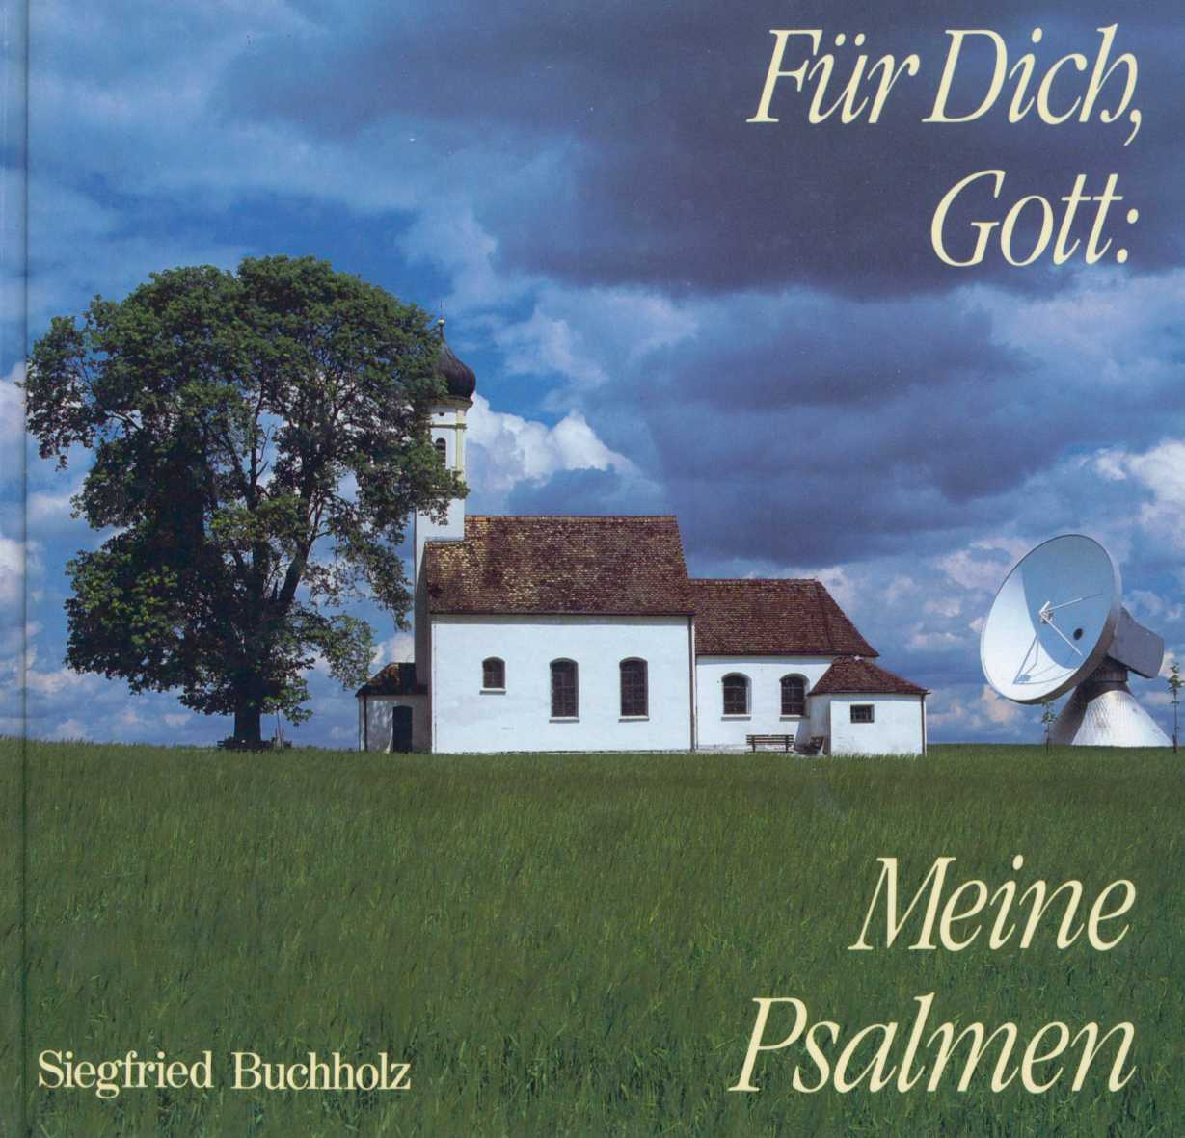

Siegfried Buchholz

# Für Dich, Gott: Meine Psalmen



Hänssler-Verlag

Neuhausen-Stuttgart

CIP-Kurztitelaufnahme der Deutschen Bibliothek  
Buchholz, Siegfried H.:

Für Dich, Gott: meine Psalmen / Siegfried Buchholz. -  
Neuhausen-Stuttgart: Hänssler, 1985. -  
(Edition C: 53)

ISBN 3-7751-1061-5  
NE: Edition C / P

EDITION C-Bücher  
EDITION C-Präsente, P 53  
Bestell-Nr. 55.653

© Copyright 1985 by Hänssler-Verlag, Neuhausen-Stuttgart  
Titelbild: Bildarchiv Huber, Garmisch-Partenkirchen  
Umschlaggestaltung: Daniel Dolmetsch  
Satz: Ebner Ulm

Druck und Bindung: Freiburger Graphische Betriebe, Freiburg

Zu allen Zeiten haben Menschen Erfah­rungen mit Gott gemacht, denn der Gott der Bibel ist der einzige Gott, den man persönlich erkennen und erfahren kann.

Dieser Gott hat immer wieder das Inner­ste vieler Menschen angerührt. Er hat ihnen neue Wege gezeigt, sie sowohl be­lastet als auch erleichtert. Er hat einige angefüllt mit Glückseligkeit. Anderen hat er schwere Erfahrungen zugemutet.

Die bekanntesten Zeugnisse dieser Erkenntnisse und Erfahrungen, die Men­schen mit Gott gemacht haben, sind die Psalmen des Alten Testaments. Weil Gott unwandelbar ist und uns auf ewig zuge­neigt ist, kann er auch heute noch erkannt und erfahren werden.

Jeder, der diesen Gott kennt und aner­kennt, der ihm vertraut und ihn liebt, kann deshalb auch heute noch seine eige­nen »Psalmen« schreiben. Die folgenden

Texte sind Tagebuchnotizen anbetender Zwiegespräche mit dem HERRN, der mir alles bedeutet. Sie entstanden über einen längeren Zeitraum in verschiedenen Si­tuationen meines Lebens, beziehen sich auf bestimmte Begebenheiten an be­stimmten Orten und waren ursprünglich nicht für eine Veröffentlichung gedacht. Auch die den Text illustrierenden Bilder basieren auf eigenen Diapostiven, die nur für das private Fotoarchiv bestimmt waren.

Die persönliche Begegnung mit Jesus Christus hat meinem Leben nicht nur jene neue Qualität gegeben, die Abenteuer mit sich bringt: Ohne IHN wäre mein Leben letztlich wohl auch belanglos ge­blieben. Der Versuch, das ein wenig zu illustrieren, war für mich der Grund, einer Veröffentlichung dieser »Psalmen« zuzu­stimmen.

Siegfried H. Buchholz



#### Inhalt

Wüste

Den Toten das Leben erklären

Zuviel

Harter Geist und weiches Herz

Glaube

Dir gefallen

Sterben lernen: Weizenkorn sein

Der feste Punkt in meiner Welt

Religion

Glauben an Dich und an mich

Gehorsam

Geistliches Wachstum

Danken können

Du nimmst mich ernst

Hunger

Leben weitergeben

Warten auf Omega

Jerusalem

Liebe

Abstand und Nähe

Ich war auch dabei

Logik und Lobpreis

Wahrheit

Meine Fragen und Deine Antworten Der Weg und die Wege

9

11

13

15

17

19

21

23

25

27

29

31

33

35

37

39

41

43

45

47

51

55

57

59

63

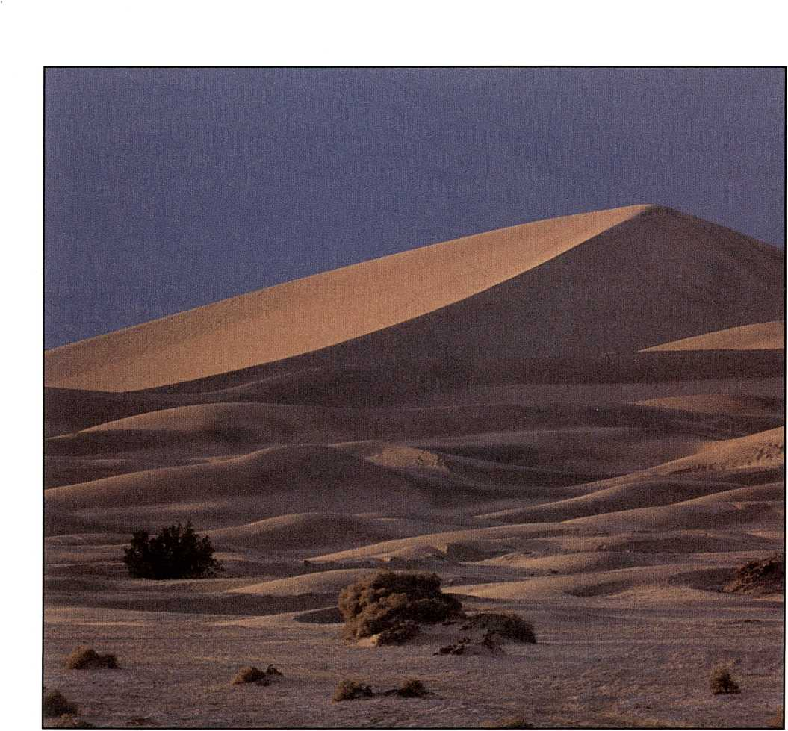

#### Wüste

Wüste

ist Wagnis von Weite, Lernen von Leere. Ohnmacht

von Horizont zu Horizont. Faszinierende Bedrohung. Verzichten

auf Hilfe und Hoffnung von Menschen.

Alleinsein

mit mir und mit Gott.

Qual und Quelle zugleich.

er auch dies.

Wüste

ist Wagnis der Wahrheit. Erfahrung der Wahrheit. Begegnung mit Wahrheit. Bedrängnis durch Wahrheit. Denn hier kann ich lernen, wer Du bist,

HERR Jesus:

Wasser des Lebens inmitten von Dürre.

Brot des Lebens inmitten von Steinen.

HERR des Lebens inmitten von Tod.



Deshalb liebe ich Wüste.

Rückblick auf Genesis eins.

Vorschau

aufs Ende der Dinge.

Mitte

zwischen alpha und omega.

Hier in der Wüste

kennt niemand meinen Namen.

Nur Du, HERR.

Hier in der Wüste hört niemand mein Rufen.

Nur Du, HERR.

Hier in der Wüste wird niemand mir helfen.

Nur Du, HERR.

Hier in der Wüste

sieht niemand meine Freude.

Nur Du, HERR.

Hier in der Wüste habe ich

zum erstenmal Freiheit erlebt.

Allerdings

auch zum erstenmal

ganze Abhängigkeit

von Dir, HERR.

Hier in der Wüste habe ich

meinen Bund mit Dir erneuert,

HERR Jesus.

Hier in der Wüste

habe ich

Dir

zum erstenmal gesagt, daß ich Dich liebe, HERR.

Und habe Dir Worte der Anbetung und des Lobpreises mit lauter Stimme und erhobenen Händen in den Himmel geworfen. Und Du

gabst mir Freude zurück.

Hier in der Wüste bin ich allein,

HERR.

Aber eben allein mit Dir.

Denn Deine Geschichte mit Menschen war meist in der Wüste.

Deshalb liebe ich Wüste.

Weil ich Dich liebe, HERR.

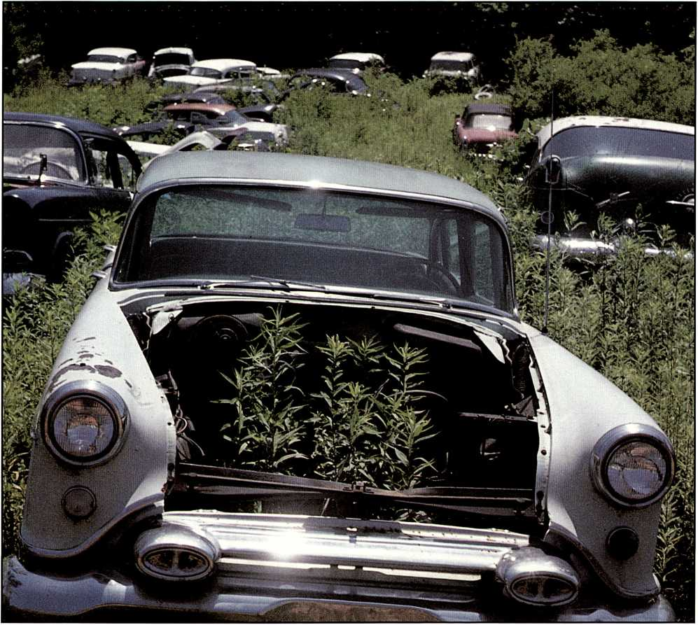

|  |  |
| --- | --- |
| Den Toten das Leben erklären | |
| An jenem Abend | Kann ich |
| als ich versuchte | Toten erklären |
| ihn | was Leben ist? |
| vor Dein Kreuz zu holen | Kann ich |
| um angesichts | was Du kannst, HERR? |
| des Sterbens Gottes | Tote auferwecken? |
| für seine Schuld ihm  seine einzige Chance zum Leben darzustellen, | Herr: |
| und er lächelnd ablenkte | Er kennt Dich |
| und seiner selbst gewiß | immer noch nicht. |
| nicht nach dem Leben griff: | Komm ihm doch bitte |
| da überfielen mich Angst | nur einige Schritte |
| und Ärger | helfend entgegen. |
| und Ohnmacht zugleich. | Wie damals den Menschen |
| Und unendlicher Schmerz. | in Galiläa. |

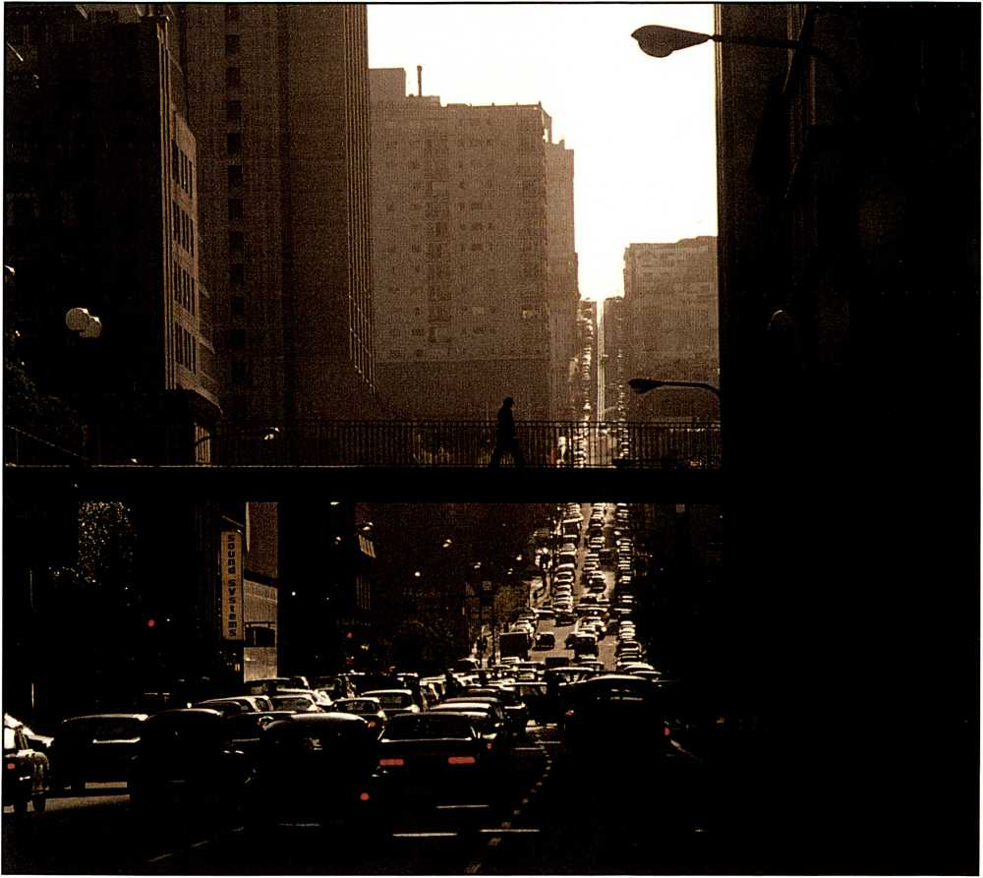

#### Zuviel

Herr-

es ist eigentlich gar nicht so schwer, Deine Stimme zu hören.

Es ist viel schwerer, die Stimmen in mir zum Schweigen zu bringen.

Es ist eigentlich gar nicht so schwer, Deinen Willen zu erfahren.

Es ist viel schwerer, meinen eigenen Willen zum Schweigen zu bringen.

Eines hast Du mir immer und immer wieder gesagt.

Über viele Jahre hinweg:

Du tust zu viel.

Du hast zu viel.

Du bist zu viel.

Zuviel.

Deshalb bist du oft so leer.

Es ist kein Raum mehr da für das Neue, das ich dir zeigen und geben wollte.

Zuviel

heißt Leben jenseits der Grenze, die Du gesetzt hast,

HERR.

Weil nur Du weißt, was richtiges Leben ist.

Denn Du bist ja das Leben.

Genau so

wie Du mir alles richtig zumißt: Freude, Freizeit, gutes Leben aber auch

Mühsal, Arbeit, Schmerz.

Genau so

hängt mein ganzes Leben an dem von Dir gesetzten Maß aller Dinge.

Denn Du weißt, was gut ist für mich.

Nur die Dosis entscheidet, ob etwas gut oder Gift ist.

Und in Deinem Schaffen aller Dinge entschiedest Du auch über die Dosis aller Dinge meines Lebens.



von Tag zu Tag

besser zu begreifen,

was das für mich bedeutet:

Zuviel.

Zuviel tun.

Zuviel haben.

Zuviel sein.

Ich beginne zu verstehen, daß Verzichten stark macht.

Denn Verzichten ist Ausprobieren von Freiheit. Und wer frei ist, der ist auch stark.

Du willst aber, daß ich frei bin.

Du bist sogar gestorben für meine Freiheit HERR.

Nur Du

hast Verzichten mit Sinn gefüllt HERR Jesus.

Denn Armut

ist Voraussetzung dafür,

von Dir reich gemacht zu werden.

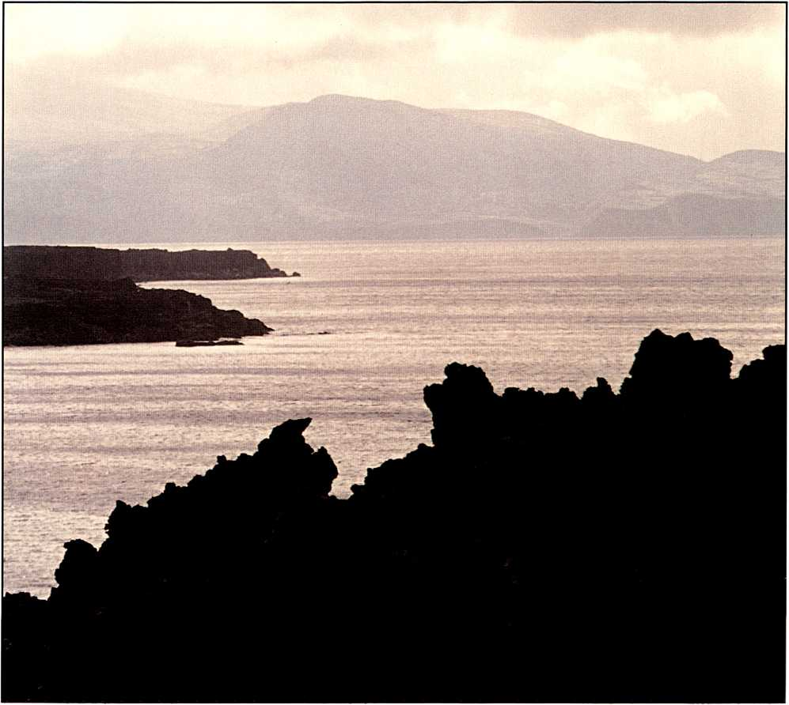

Harter Geist und weiches Herz

Herr-

Du Sohn Gottes, Auferstandener, hoch erhobener Christus.

Du bist unsere Hoffnung, unser Anfang und unser Ziel.

HERR Jesus, durch Dich wissen wir, wer Gott ist und wer wir sind.

Als Du unter uns warst, sahen alle sofort, daß Du anders warst als wir alle.

Du warst nicht Teil dieser Welt. Du kamst von außen in sie hinein.

Und allen,

die sich Dir anschließen gestern und heute, sagst Du ebenfalls, so zu sein wie Du bist:

Nicht Teil dieser Welt zu sein, sondern aus ihr herauszugehen, um erst damit

in dieser Welt richtig leben zu können.

Das für mich Faszinierendste an Dir, HERR Jesus, das bist Du selbst.

Ich kenne sonst niemand, der so ist wie Du.

Du hattest beides:

Einen harten Geist und ein weiches Herz.

In Dir

war das eins.

Auch ich möchte so sein:

Harter Geist und weiches Herz. Nicht umgekehrt.

Es ist so schwer, HERR, das zu lernen und das weiterzusagen.

Aber Du hast es

zusammengefügt und vorgelebt: Harter Geist und weiches Herz Wahrheit und Liebe. Vollkommenheit.

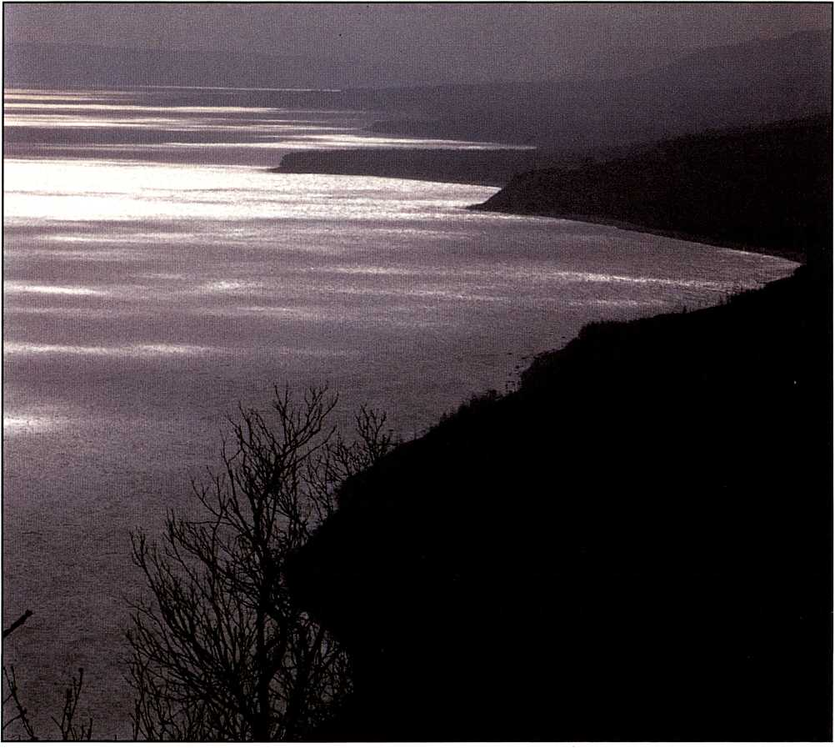

Glaube

Herr-

mein Glaube an Dich ist für mich wie ein Schiff. Manchmal denke ich, das Schiff sei unsicher, weil es wackelt.

Aber es bringt mich sicher den Strom des Lebens hinunter zum Ziel.

Ich selbst

kann mir das Ziel nicht aussuchen. Der Strom und das Schiff bringen mich zum Ziel.

Wenn ich vorher schon aus dem Schiff aussteige, werde ich umkommen und das Ziel nicht erreichen.

des täglichen Lebens ins Schiff schlägt:

Schlechte Gedanken,

Maßstäbe dieser Welt,

Sicherheits- und Erfolgsdenken und Ichbezogenheit.

Wenn ich dieses Wasser

dann nicht bald

über Bord schöpfe,

gerät das Schiff in Gefahr,

mich nicht ans Ziel zu bringen.

Manchmal fahre ich

mit viel fremdem Wasser im Schiff.

Manchmal schmerzt es mich, wie oft

Du mir immer wieder helfen mußt.

Weil ich doch weiß, wie gut Du bist und wie langmütig und wie geduldig.

Manchmal habe ich Angst. Wenn Wasser vom Strom

Aber Du in Deiner für mich fassungslosen Liebe hilfst mir immer wieder beim Herausschöpfen.

Ich fahre noch immer in Deinem Schiff.

Und ich bin ganz sicher, daß es mich hinbringt zum Ziel, zu Dir.

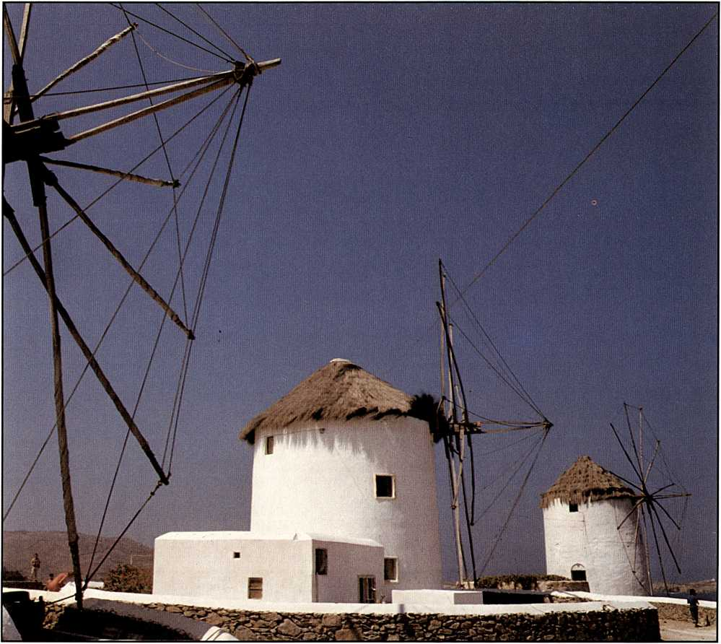

### Dir gefallen

Herr-

ich möchte zuerst Dir gefallen, und dann erst allen anderen.

Hilf mir,

daß ich so lebe,

daß ich Dir gefalle.

Ich möchte so gerne so leben, daß Du

Freude an meinem Leben hast.



### Sterben lernen: Weizenkorn sein

Es war nie leicht und es ist gar nicht leicht: Weizenkorn sein.

Sterben,

um neu geboren zu werden. Aber Du selbst,

HERR,

hast es gesagt

und vorgemacht.

\A/ahrlich, wahrlich, sagtest Du damals:

Nur immer dann,

wenn das Weizenkorn stirbt,

bringt es viel Frucht.

Für sich allein bleibt es allein, fruchtlos und tot.

Ohne Bedeutung und ohne Sinn.

Sein Leben lieben aus Angst vor dem Sterben heißt es verlieren.

Schon vor dem Tod.

Nur wer es weggibt, wird es behalten.

Auch nach dem Tod.

Es war nie leicht

und es ist gar nicht leicht:

Weizenkorn sein.

N^it Deinem Tod,

Du, Sohn Gottes, entschied sich der Himmel für diesen Weg.

Und für den Preis:

Dein Sterben am Kreuz,

Du, Herr des Lebens, hast meinem Sterben den Tod weggenommen, das sinnlose Ende, das Verschwinden im Nichts.

^Tt Deinem Tod ist das Sterben gestorben, das Ende heißt und ewiger Tod.

Seit Deinem Tod ist Weizenkorn sein nicht mehr Vergehen, Verfaulen, Vermodern, Zerfallen, Vergessen. Aufhören zu leben.

Seit Deinem Tod kann man Sterben zum Leben, um Früchte zu bringen.

Trotzdem ist es noch immer nicht leicht: Weizenkorn sein.

Doch da mir mein Tod jetzt mein Leben verändert und ich nur verliere, was mir nicht gehört, glaube ich Dir,

HERR ewigen Lebens, daß Du mir schenkst, was nie vergeht.

Und ich freue mich drauf, daß Du mich erwartest. Zum ewigen Leben.

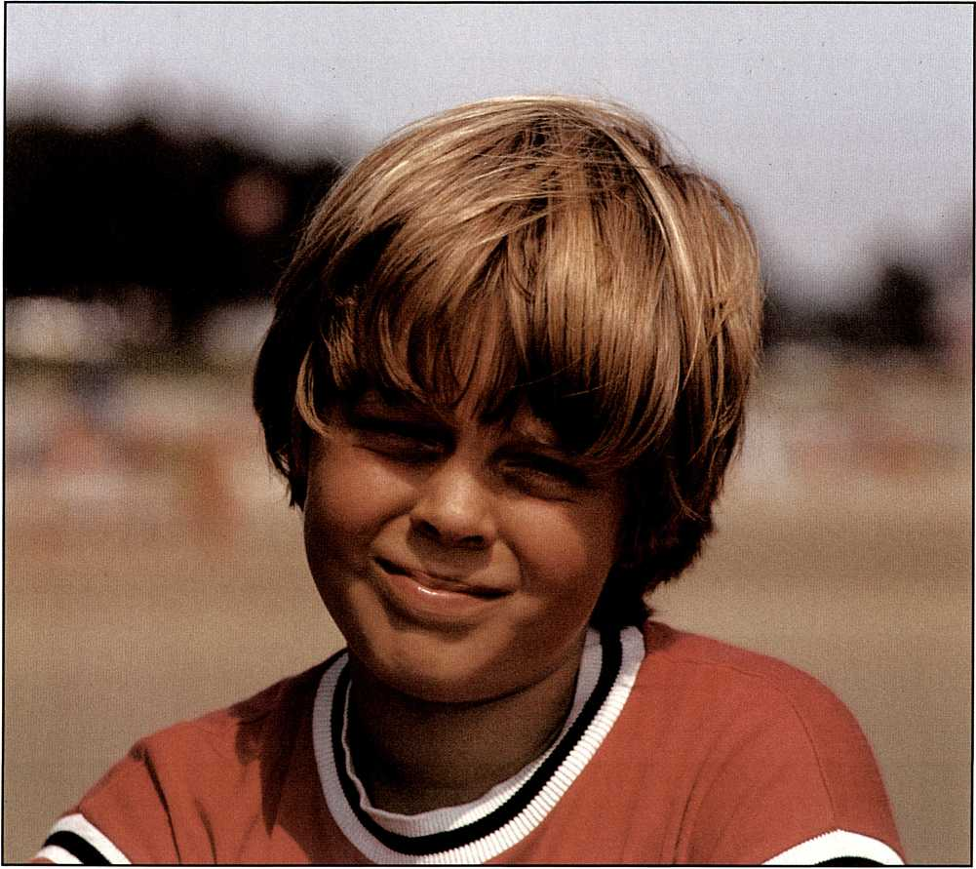

#### Der feste Punkt in meiner Welt

Jesus Christus ist der einzig eine feste Punkt in meiner Welt, an dem ich alles andere aufhängen kann.

Derjenige Punkt, von dem ich ausgehen kann beim Denken und Planen, bei neuen Anstrengungen.

Derjenige Punkt, zu dem ich hingehen kann beim Hoffen und Glauben, beim Erwarten des Besseren und Richtigen und Wahren und nicht mehr Vorläufigen.

Derjenige Punkt,

an dem ich festhalten kann

beim Mutloswerden,

beim Zweifeln und Verzweifeln,

beim Schwach- und Energieloswerden.

Derjenige Punkt,

an dem ich ganz sicher weiß,

was Bestand hat,

was hält und zusammenhält,

wenn alles andere

sich laufend ändert

oder zu Bruch geht.

Diejenige Adresse im Weltall, an die ich meine Bitte um Vergebung richten kann, wenn ich undankbar geworden bin oder schuldig:

Vor anderen Menschen und damit auch vor Gott.

Jesus Christus

ist der einzig eine

archimedische Punkt

in meiner Welt,

der alles hält,

was er sagt und zusagt.

Der einzig eine Punkt in meiner Welt, der sie im Innersten zusammenhält.

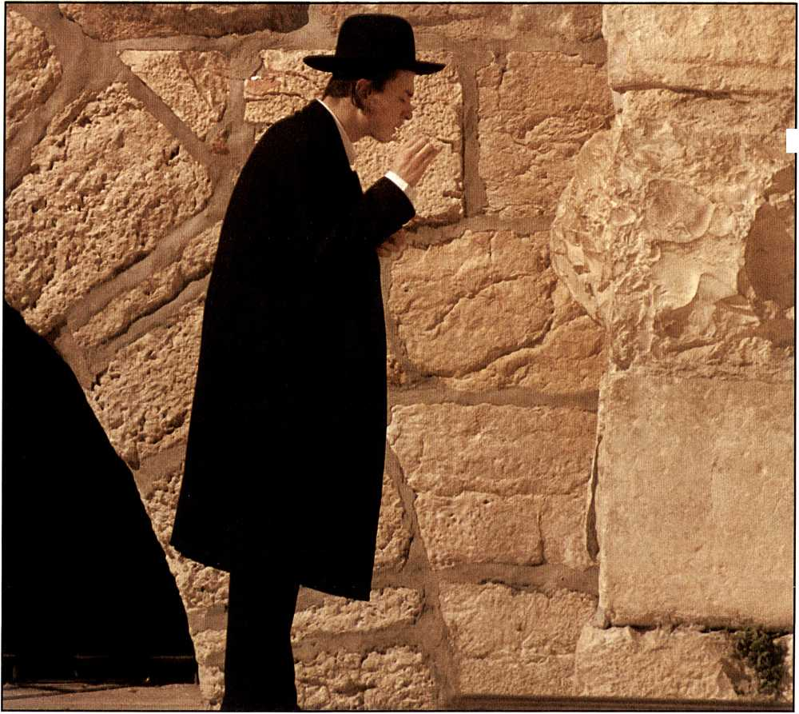

%

#### Religion



meinen, ich sei religiös und Gott als Prinzip sei Hobby und Hoffnung in meiner Welt.

Ich danke Dir,

HERR,

daß ich nicht religiös bin.

Daß ich nicht versuche, aus eigener Kraft Dich zu erfassen,

Dich zu erreichen, über Dich zu verfügen.

Dich zu verwenden und zu mißbrauchen für Pläne und Pannen meines Glaubens und Lebens.

Ich danke Dir,

HERR,

für den Schock und den Jubel der ersten Begegnung, als ich dann plötzlich im Kern meines Wesens zu ahnen begann, wer Du bist,

Jesus,

und wer ich bin.

Ich danke Dir,

HERR,

für den Akt der Berührung des Tons durch den Töpfer, der alles in mir und um mich herum mit ganz neuem Inhalt und Freude erfüllte.

In dieser Stunde wußte ich sicher: Das ist nicht Religion.

Denn in dieser Berührung des Tons durch den Töpfer branntest Du, Schöpfer, die eine Gewißheit tief

in mein Wesen und Wissen hinein:

Das ist nicht Religion.

Nicht Bemühen von Menschen, sondern Anruf des Schöpfers an sein Geschöpf.

Du nahmst Besitz von Deinem Besitz.

Und seit diesem Tag gehöre ich Dir.

Danke.



|  |  |
| --- | --- |
| Glauben an Dich und an mich | |
| Ich glaube an Dich, | und neu gemacht hast. |
| HERR, | Weil ich Dir gehöre, |
| weil Du bist, | Dein Eigentum bin. |
| wer Du bist:  HERR dieser Schöpfung, Anfang und Ende | Ich glaube an Dich |
| von allem, was ist. | und ich glaube an mich. |
| Ich glaube an mich, | Nur weil Du lebst, kann auch ich leben. |
| HERR, | Nur weil Du stark bist, |
| weil es Dich gibt | hab’ auch ich Kraft. |
| und weil Du an mich glaubst. | Nur weil Du da bist, |
| Weil ich Dir viel wert bin, | darf ich mich haben. |
| weil Du mich erschaffen, | Ich danke Dir, HERR. |
| weil Du mich erlöst | Für Dich |
| und teuer erkauft | und für mich. |

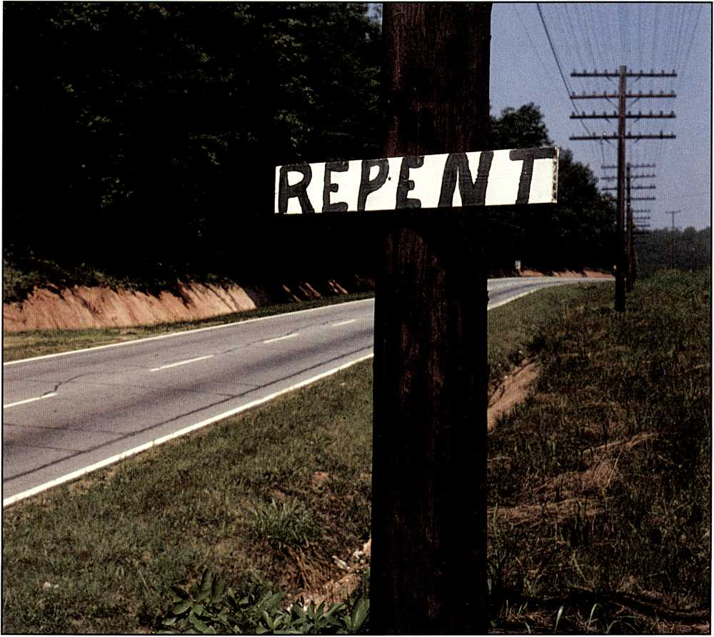

#### Gehorsam

Ich sollte nie versuchen,

Gott zu erklären,

bis ich ihm gehorcht habe.

Denn das einzige

von Gott,

das ich verstehe,

finde ich nur dort,

wo ich ihm gehorcht habe.

Herr-

vergib mir meine klugen Worte und meine Erklärungen Deiner Geheimnisse.

Ich danke Dir für Deine Größe und dafür,

daß Deine Geheimnisse weit über mein Verstehen hinausgehen.

Ich freue mich, daß Du

soviel größer bist als ich, denn das ist meine Hoffnung.

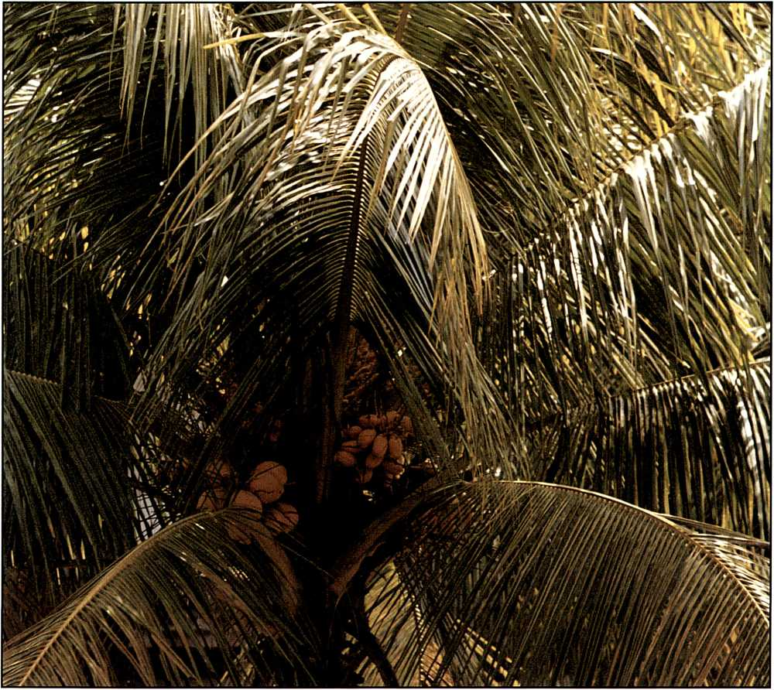

#### Geistliches Wachstum

Herr-

Wohl denen, die von Dir hören, denn sie nehmen Gutes auf.

Wohl denen, die nach Dir fragen, denn Du wirst ihnen antworten.

Wohl denen, die Dir glauben,

denn ihr Vertrauen wird nicht enttäuscht.

Wohl denen, die mit Dir leben, denn sie werden ans Ziel gelangen.

Wohl denen, die Dich lieben,

denn sie werden Dich anschauen dürfen

und Dir ähnlich werden.

Denn nur Liebende werden sich ähnlich.

Wohl denen, deren HERR Du bist, Jesus,

denn sie werden überleben.

Amen.

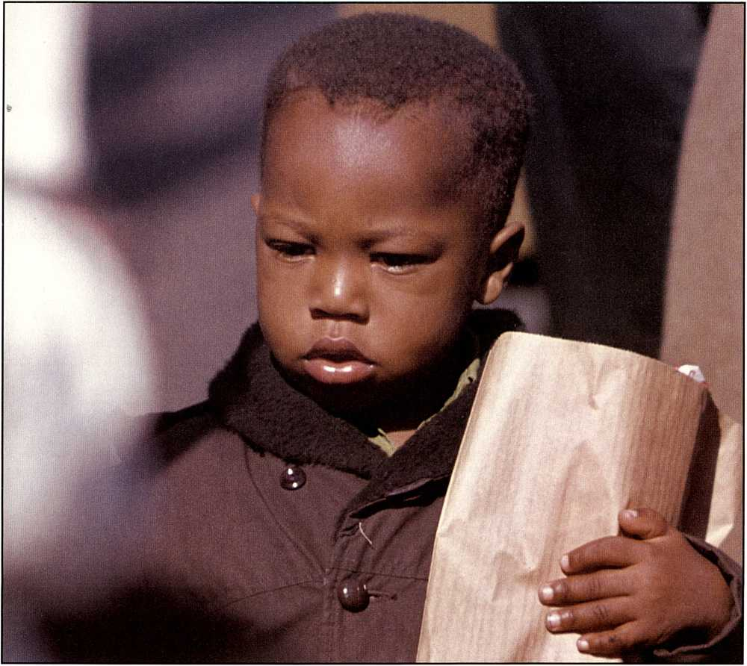

#### Danken können

Herr

Jesus Christus, ich danke Dir.

Am meisten danke ich Dir dafür,

daß es Dich gibt.

Daß es in dieser Welt eine Adresse gibt, an die ich meinen Dank richten kann.

Ich höre so oft Menschen sagen, daß sie dankbar seien.

Und ich frage mich ebensooft,

wem sie wohl dankbar sind. Denn wir brauchen alle eine Adresse, an die wir unseren Dank richten können.

Ich danke Dir,

HERR Jesus,

daß Du meine Adresse bist für meinen Dank.

Gott sei Dank.

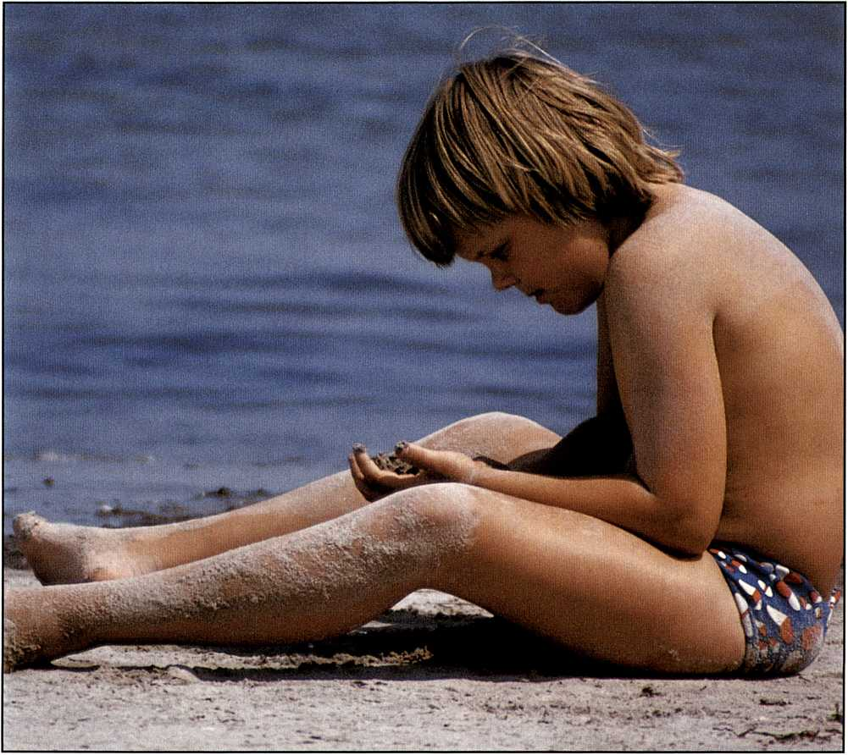

#### Du nimmst mich ernst

Herr-

ich danke Dir,

daß Du mich ganz ernst nimmst. Du nimmst alles an mir ernst: meine Schuld

und meine Bitte um Vergebung. Immer wieder erschreckt mich Dein Ernst, HERR,

weil Du so anders bist als ich.

Wegen eines Menschen hat Gott viele vernichtet.

Aber wegen eines Menschen hat Gott auch viele gerettet.

Und dieser eine warst Du,

HERR Jesus.

Deshalb stehst Du im Zentrum

des göttlichen Ernstes.

Und ich

stehe Dir dort gegenüber.

Ich bin dabei zu begreifen, daß Du mich deshalb so ernst nimmst, weil ich Dir viel wert bin.

Denn Wert-volles nimmt man immer ernst.

Wenn aber Dein mich Ernstnehmen

Wert und Würde

meines Lebens ausmacht,

dann beginne ich zu verstehen,

weshalb Du willst,

daß ich meine Schuld

genau so ernst nehme

wie Du, HERR.

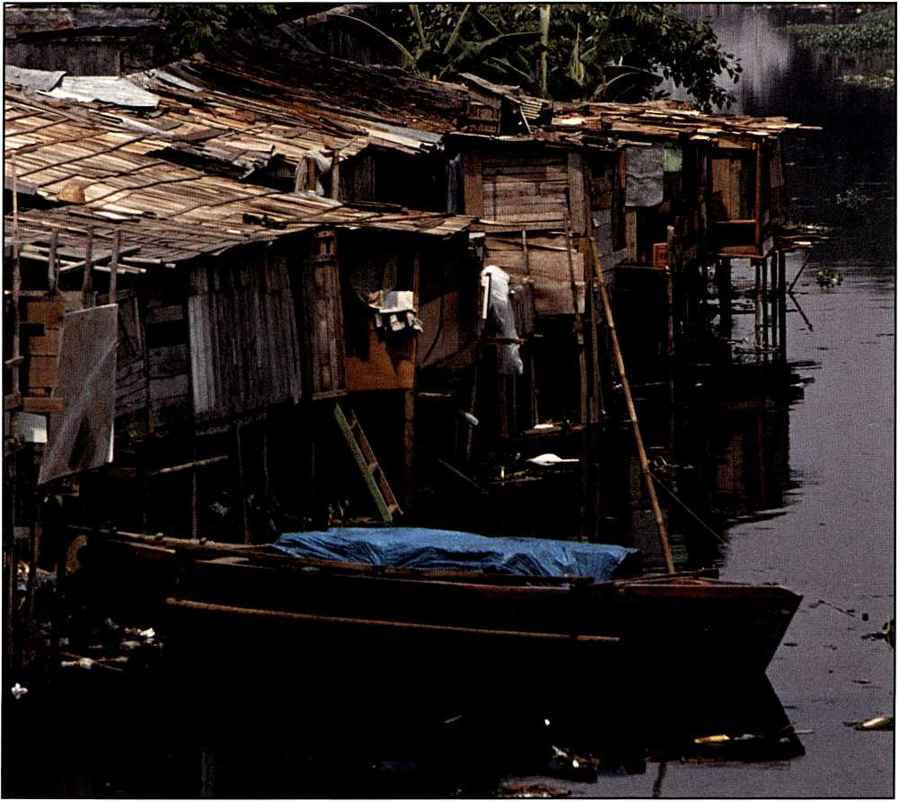

Hunger

Herr-

heute habe ich schon wieder den Tag begonnen, ohne Dein Wort in mich aufzunehmen und mitzunehmen.

Warum ist es natürlicher,

den körperlichen Hunger zu stillen

als den geistlichen Hunger?

Ist mein Hunger nach Brot stärker als mein Hunger nach Dir? Appetitlosigkeit ist doch immer ein Zeichen von Gefahr.

Was Du gibst, HERR, ist so kostbar, so gut und so viel Lebens-Mittel, daß man davon wirklich leben kann.

Diesen Hunger nach Dir und nach dem, was Du gibst, möchte ich nie verlieren, HERR.

Ich glaube Dir, HERR Jesus, daß Du alles bist, was mich erhält.

Daß Du mein Brot bist, mein Essen und mein Dank und mein Hunger.

Einfach alles.

Deshalb kann ich auch mit allem zu Dir kommen: ob ich nun Brot brauche oder den Hunger nach Brot oder den Dank für das Brot.

Du gibst alles, wirklich alles.

Ich danke Dir, daß ich Dich habe, daß Du da bist, daß es Dich gibt,

HERR.



#### Leben weitergeben

|  |  |  |
| --- | --- | --- |
| Herr- | Dann war mein Herz | und mir dennoch |
| nur du allein weißt, | voll von Freude, | etwas zutraust, |
| wie oft ich versucht habe, | weil ich mich in Dir wußte | Deinem Kind. |
| andere Menschen | und Dich in mir. | Danke, Vater. |
| innerlich anzurühren. | Weil Du mich akzeptiert hattest | T |
| Und ich konnte es oft nicht. | als Rohr und Kanal, | ln diesen Momenten |
| Denn es waren nur meine Worte, | um anderen Menschen | ahne ich dann auch etwas |
| die ich sagte | Wasser des Lebens zuzuleiten. | von der Freude |
| und nicht Deine Worte. | Diese kostbaren Momente, | meiner eigenen Kinder, |
| Das waren dann die Augenblicke, | wenn ich ihnen zeige, |
| in denen ich erkannte, | HERR, | daß ich ihnen |
| daß nur Du allein | in denen Du wagst, | auch etwas zutraue. |
| über Worte verfügst, | mich zu gebrauchen, | Wann endlich |
| die Leben schaffen. | um andere anzurühren | werde ich ein Vater sein, |
|  | und ihnen Leben zuführst: | der so handelt wie Du, |
| Ich danke Dir aber auch | Diese kostbaren Momente | HERR? |
| sind mein größtes Glück. | Alles Wichtige in diesem Le |
| für jede Gelegenheit, | ln diesen Momenten |
| bei der Du mir | könnte ich jubeln | lerne ich von Dir, |
| Worte von Dir gabst, | und springen vor Freude. | HERR Jesus. |
| die ich dann weitergeben durfte | Weil Du mich wissen läßt, | Ohne Dich |
| und die Leben schafften. | daß Du mich kennst | wäre mein Leben belanglos. |

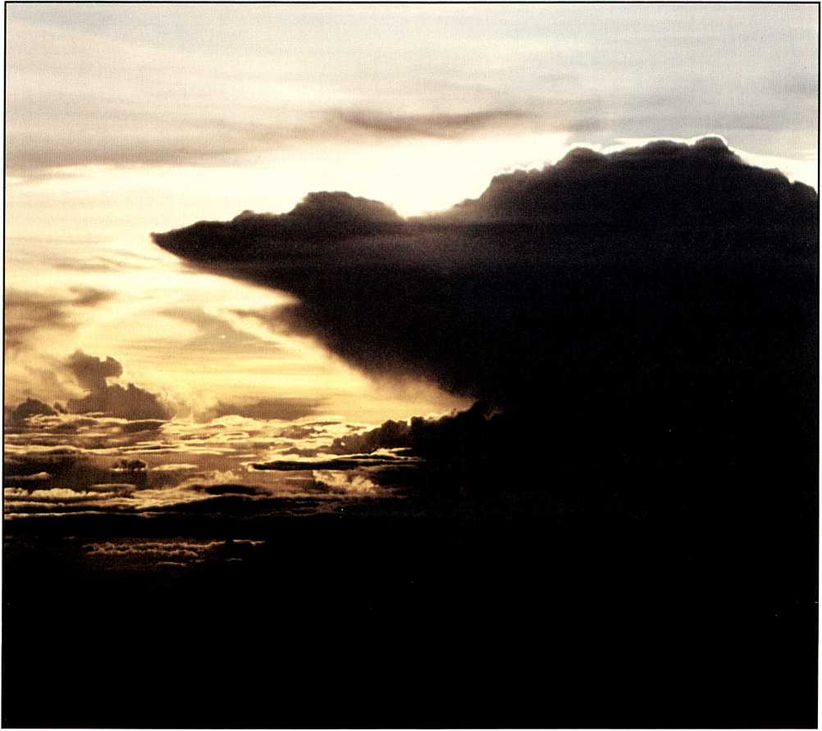

#### Warten auf Omega

|  |  |  |
| --- | --- | --- |
| W/ir warten. | \AAr warten. | \A/ir warten. |
| Wir warten auf Dich, | Und wer nicht wartet | Wir warten darauf, |
| HERR. | auf den, der kommt, | daß sichtbar wird, |
| Wir, Kinder der Kurzweil, | verliert bald alles: | daß Du alles bist, |
| warten auf Dich, | Die Richtung, | HERR: |
| Herr der Ewigkeit. | den Weg | Alpha und Omega, |
|  | und das Ziel. | Anfang und Ende, |
|  | Sein Leben. | Start und Ziel, |
| Manchmal fällt es uns schwer | Alles. | Beginn und Vollendung der Schöpfung. |
| zu warten, |  | Alles. |
| denn wir sind  Kinder der Eile geworden, | \A/arten heißt, | Herr, |
| der Hast und der Hetze, | Dir entgegengehen, | hilf mir, |
| der Zeitnot und des Zeitvertreibs. | HERR Jesus. | daß kein Tag vergeht, |
| Wir glauben nicht mehr, | Warten heißt, | an dem ich Dich nicht erwarte. |
| daß unsere Zeit | wachend und wagend | Laß mich nicht |
| in Deinen Händen steht, | bedenken, | zu denen gehören, |
| sondern im Käfig | was Gott von mir will. | die niemanden und nichts mehr |
| unserer Kalender. | Warten heißt, | erwarten. |
| Wir glauben, daß Zeit Geld ist | wünschen und wollen, | Die auf Dich warten, |
| und nicht Wegstrecke | daß Christus regiert. |
| zur Ewigkeit. | Warten heißt, | deren Leben wird reich sein. |
| Die Wartezimmer zum Himmel | Wachsen im Glauben, | Und das Warten der Gerechten |
| sind leer geworden. | wandeln im Licht. | wird Freude werden. |

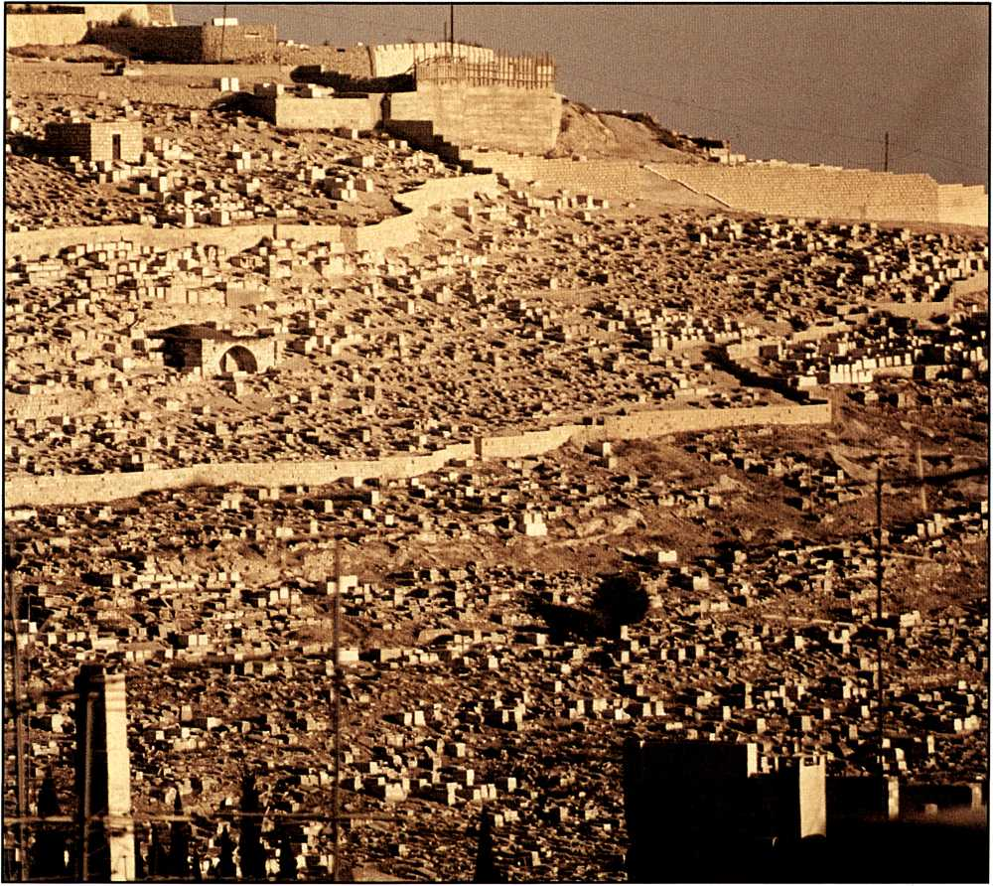

#### Jerusalem

Herr-

ich weiß, daß Du hier warst. Auch ich bin jetzt hier: in Deiner Stadt.

Es ist erschreckend und wunderbar zugleich, an dem Ort zu sein, an dem Gott selbst die Erde berührte.

Der Ort,

an dem Du, Herr dieser Welt, geglaubt und bezweifelt wurdest, geliebt und gehaßt, angebetet und erschlagen, als Du Deine eigene Schöpfung besuchtest,

um ihr Gutes zu bringen.

Und alles in mir

wird bewegt durch das eine:

Anbetung.

F ür mich,

HERR,

ist diese Stadt

das stärkste aller Zeichen

Deines Handelns mit dieser Welt

und auch mit mir.

Du hast sie geliebt.

Und Du liebst auch mich.

Du hast über sie geweint.

Auch ich habe Dich trauriggemacht. Sie widerstand Dir.

Auch ich habe Dir widerstanden.

Sie hat Dir Wunden zugefügt.

Auch ich habe Dich verwundet. Hier bist Du gestorben.

Auch ich bin mit Dir gestorben.

Hier kehrtest Du heim zum Vater. Auch ich werde einst beim Vater sein.

Preis und Macht und Ehre bekamst Du hier nicht.

Aber heute

in den Herzen Deiner Kinder wohnt die Anbetung und der Lobgesang derer, die auf Dich warten,

HERR Jesus.

Die darauf warten, daß Du wiederkommst in diese Stadt und in alle Städte dieser Welt.

So wie die Erinnerung

an Dein Hiersein

und die Sehnsucht

auf Dein Wiederkommen

in jedem Tor

und auf jedem Platz

und auf jeder Straße

dieser Stadt wohnt,

so wie der Glanz

Deiner Gegenwart

noch heute

den Berg Zion umgibt,

so werde ich einst

umgeben von Deinem Licht,

mich freuen,

daß Du wieder da bist.

Sichtbar für alle.

bis zu diesem Tag, auf den wir warten, wollen wir, die wir Dich lieben,

Deinen Namen erheben, hoch über alles, was hier auf Erden ist.

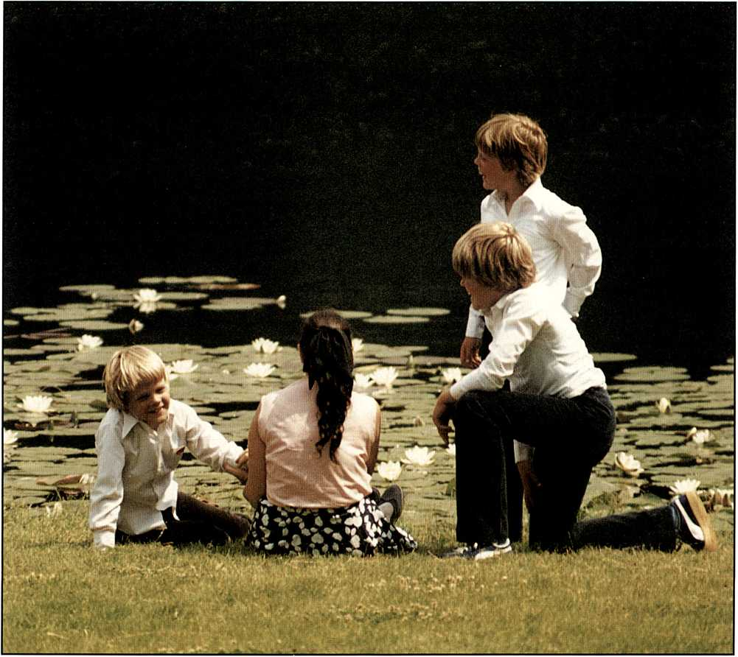

#### Liebe

Herr-

immer wieder geschieht es, daß ich die vergesse, die ich liebe und die mich lieben.

Wenn ich aber Liebe und Bitte um Liebe von Menschen nicht mehr wahrnehme, dann nehme ich auch Gottes Liebe bald nicht mehr wahr.

Und bin nur noch ich selbst.

Herr-

hilf mir,

die mehr zu lieben,

die Du mir anvertraut hast.

Hilf mir,

sensibel zu bleiben

für ihre Bitte um meine Liebe.

Ich rede oft

so sachlich zu ihnen

und so von weither

und so widerspruchslos.

Von Dir habe ich gelernt, HERR Jesus, daß Lieben Dich wollen heißt,

Wille zum Leben,

Wille, Dein Beispiel der Liebe überall hinzutragen.

Und damit Dich selbst.

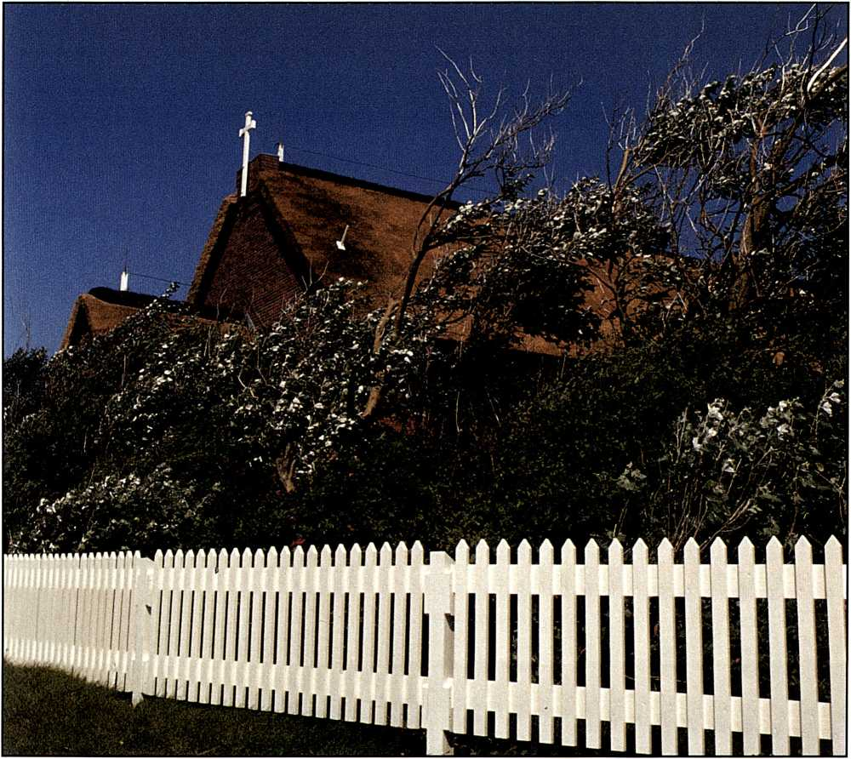

### Abstand und Nähe

Viele von uns leben im Abstand.

Im Abstand zu Wichtigem: Weil wir uns selbst für wichtig halten.

Im Abstand zu Gutem:

Weil wir uns selbst für gut halten.

Im Abstand zum Nächsten: Weil wir uns selbst die Nächsten sind.

Im Abstand zu Gott:

Weil wir uns selbst genügen.

Obwohl wir alle wissen oder ahnen:

Abstand von Gott

ist Abstand vom Leben. Tod.

Wir alle wollen die Nähe und halten doch Abstand. Wir alle

reden von Nähe.

Und leben im Abstand. Wir alle

brauchen die Nähe.

Und leiden am Abstand.

Doch dann kamst Du,

HERR Jesus.

|  |  |
| --- | --- |
| Du nahmst uns den Abstand | Du hast diese Welt geändert, |
| und die Entfernung | als Du |
| zum Leben. | aus dem Abstand heraustratest. |
| Damit nahmst Du uns | Denn ein naher Gott |
| auch alles andere, | bedroht |
| als Du | und beseeligt zugleich. |
| aus dem Abstand heraustratest: | Erst in der Nähe zu Dir |
| unsere Wichtigkeit, | entdeckten wir |
| unsere Sicherheit, | unseren Abstand zu Dir. |
| unsere Ausreden, | An Deiner Menschlichkeit |
| unser Festhalten am Abstand, | entdeckten wir |
| unser Allein-Sein, | unsere Un-Menschlichkeit. |
| unsere Angst, | An Deiner Liebe |
| unsere Leere, | entdeckten wir |
| unseren Zweifel, | unsere Lieblosigkeit. |
| Unser Leiden am Abstand. | An Deiner Reinheit entdeckten wir unsere Sünde. |

Und das alles nur, weil Du

aus dem Abstand heraustratest.

Deine Nähe zu uns

hat alles anders gemacht.

Erst Deine Nähe überwand unser Leiden am Abstand.

Denn wir alle

leiden an unserem Abstand.

Durch Dein Kommen vom Himmel herab erfuhren wir alle die Chance zur Umkehr und entdeckten an Dir den Rückweg nach vorn:

ins Paradies.

Dorthin, wo Nähe zu Dir ewig leben heißt.

Du, Jesus Christus, kamst,

weil Liebe zur Nähe drängt und Abstand nicht will. Heute

leben wir von Deiner Nähe und von Deiner Liebe. Davon,

daß Du kamst:

Himmel auf Erden.

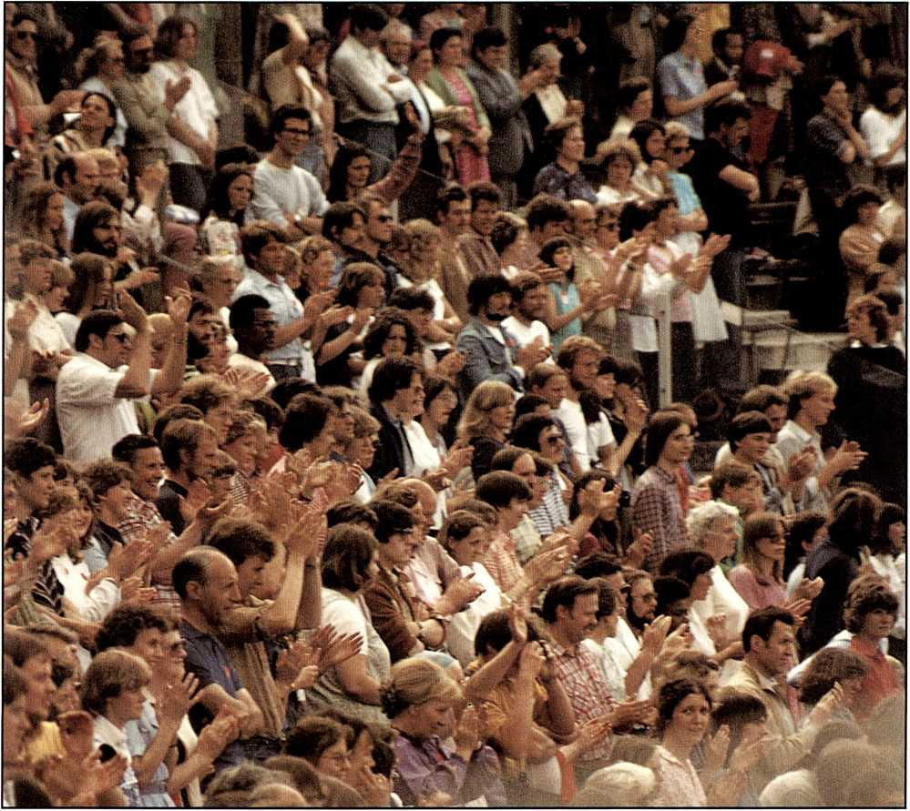

|  |  |
| --- | --- |
| Ich war auch dabei | |
| (Gedanken über Markus 8) | |
| Es war so, | Sie testeten Dich, |
| als wäre es heute gewesen. | um selbst herauszufinden, |
| Oder gestern. | wer Du bist. |
| Es könnte auch morgen so sein. | Wer der Größere ist. |
| Du hattest Tausende versorgt, | Sie verlangten Beweise. Vielleicht nannten sie |
| HERR, | das damals schon |
| mit Brot und Fischen. | genauso, wie wir heute: |
| Ein Schöpfungsakt. | Wissenschaft. |
| Und es war noch sehr viel | Ich war auch dabei. |
| übrig geblieben. Für kurze Zeit: | Du, HERR, |
| eine Überflußgesellschaft. | hast sie dann stehen lassen. |
| Wie wir. | Ein Zeichen |
| Und dann kamen die klugen Leute: | beginnenden Gerichts. Menschen leben jedoch davon, |
| sie stellten Fragen. | daß Du sie nicht stehen läßt. |
| Sie wollten sichtbare Zeichen. | Gestern, heute, morgen. |

|  |  |
| --- | --- |
| Einige | Es war dann Dein Geist, |
| hast Du jedoch nicht stehen lassen: | der sie öffnete |
| diejenigen, | und ihnen erschloß, |
| die Du gerufen hattest, | daß Du Gott bist. |
| bei Dir und mit Dir zu sein. | Und der sie sagen ließ: |
| Aber auch sie | Du bist Christus. |
| verstanden Dich nicht: | Ich war auch dabei. |
| Wenn Du vom Himmel sprachst, dachten sie an die Erde. | Und als Du sie dann mitnahmst |
| Wenn Du von Gegnern sprachst, | und ihnen zeigtest, |
| dachten sie an Brot. | wo Du hingehst, |
| Wenn Du vom Sehen sprachst, | da rebellierte |
| sahen sie nichts. | noch einmal |
| Wenn Du vom Hören sprachst, | alles in ihnen. |
| hörten sie nichts. | Denn das wollten sie nicht: |
| Wenn Du ihr Herz anrührtest, | Leid. |
| dann schlug es nicht schneller. | Verachtung. |
| Wenn Du ihren Geist ansprachst, | Tod. |
| dachte er nicht zu Dir hin. | Und das andere |
| Ich war auch dabei. | vernahmen sie nicht: |

Auferstehung.

Ich war auch dabei.

Doch der Weg war bestimmt. Und das Ziel.

Und die Richtung.

Für alle, die Dich wollen und die Wahrheit und das Leben.

Dann kamen Deine Worte. Wie schwere Tropfen auf glattes Gestein:

Ihr könnt

nur ein Leben haben - euer Leben oder das Leben.

Ihr könnt

nur ein Leben retten -

euer Leben oder das Leben.

Ihr könnt

nur ein Leben leben - euer Leben oder mein Leben.

Als Du dann starbst und wieder lebtest, da entdeckten sie an Dir selbst, was Leben ist.

Und entschieden sich mit Freude für Dein Leben.

Ich bin auch dabei.

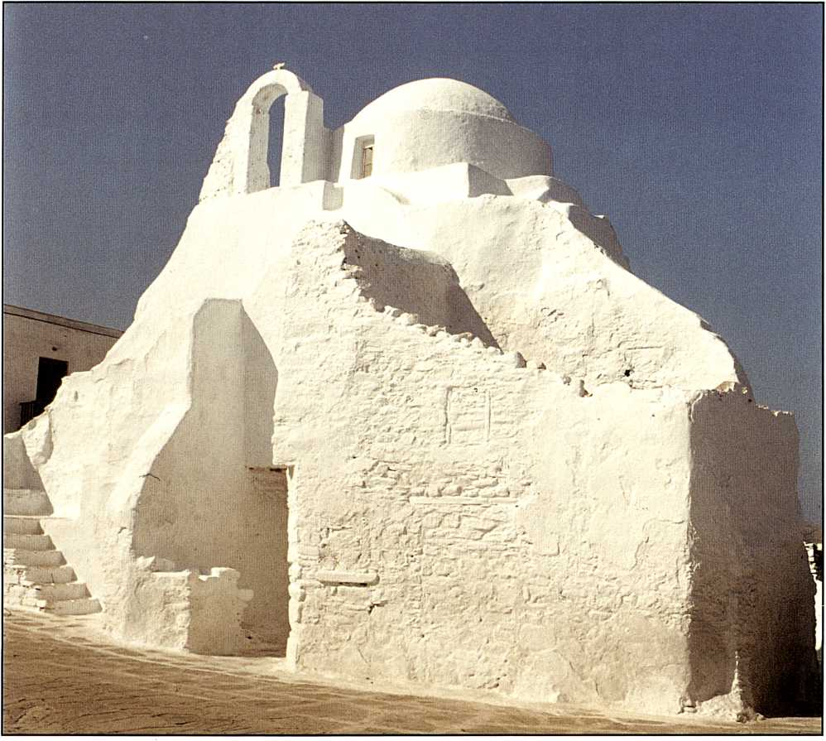

#### Logik und Lobpreis

Du, HERR.

schufst uns alle,

fähig zu beidem:

zum Denken und Glauben,

zum Handeln und Hoffen,

für Erde und Himmel.

Fähig zu beidem: zu Logik und Lobpreis.

sucht den Schöpfer. Lobpreis sucht den Vater. Du, HERR, bist beides.

Logik sucht Wahrheit. Lobpreis sucht Leben.

Du, HERR, bist beides.



Logik sucht Leistung.

Lobpreis sucht Liebe.

Du, HERR, bist beides.

Losung der Logik sind Wege zur Wahrheit.

Lust am Lobpreis schafft Freiheit und Freude.

Und doch:

Lobpreis füllt Logik

mit Sehnsucht nach Dir, HERR.

Logik erforscht Dich,

Lobpreis findet Dich.

Denn Logik bin ich und Lobpreis bist Du - in mir.

Erst nachdem Dein Geist meinen Geist berührte, war er fähig zu beidem: zu Logik und Lobpreis, zur Lust am Leben, zum Leben in Fülle.

Zum Leben aus Dir.

Erst durch Lobpreis Deiner Güte fand meine Logik zum Verständnis Deiner Größe.

Dafür lobe ich Dich

und preise Deinen Namen,

HERR,

mein Leben lang.

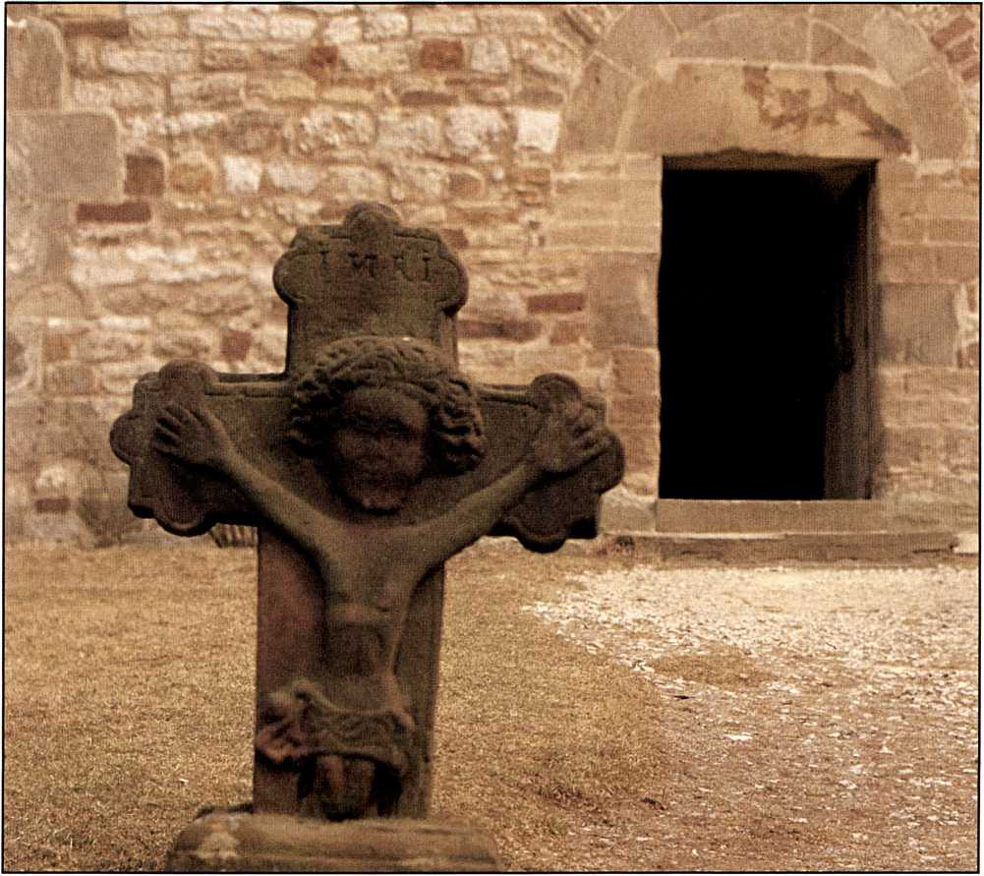

#### Wahrheit

Jesus Christus,

Sohn Gottes,

Anfang und Ende,

Inhalt und Mitte der Welt. Ich halt’ an Dir fest, weil Du bist, was Du bist: Wahrheit.

Die Wahrheit schlechthin. Inbegriff von Wahrheit. Quelle aller Wahrheit. Ewige Wahrheit.

Wahrheit,

an der alles gemessen wird, was sich hier unter uns Wahrheit nennt.

Von vorgetäuschten Wahrheiten. Von »wissenschaftlichen« Wahrheiten.

Von höflichen Wahrheiten.

Und lieblosen Wahrheiten.

Von Unwahrheiten, die genauso aussehen wie Wahrheiten.

Von Menschen,

die sich genauso anhören,

als sagten sie die Wahrheit.

ich halte an Dir fest, weil ich umgeben bin von Unwahrheit.

Von Halbwahrheiten.

Und Eben-noch-Wahrheiten. Von statistischen Wahrheiten.

lYlanchmal denke ich, daß ich ertrinke in einem Meer von Halbwahrheit und Unwahrheit.

Und kann nur dann noch weiterschwimmen, wenn ich auf Dich schaue: Christus,

Weg, Wahrheit und Leben.

Uie Versuchung ist groß

Tag für Tag

auch unwahr zu sein

oder halbwahr

oder einfach »korrekt«,

dem »Sachzwang« gehorchend.

Denn sie sagen,

daß nur der

»es zu etwas bringt«,

der Wahrheit

richtig

zu dosieren versteht.

Ich danke Dir für jeden, der mir die Wahrheit sagt, denn er erinnert mich an Dich.

Und macht mir Mut, daß auch ich immer wieder festhalten kann an Wahrheit.

An Dir, HERR.

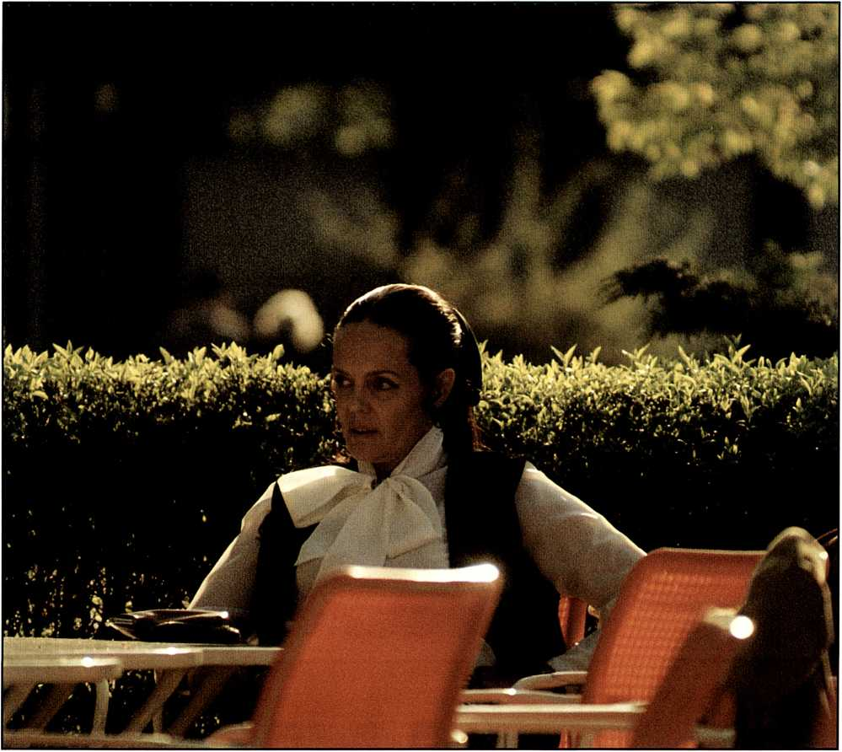

#### Meine Fragen und Deine Antworten

|  |  |
| --- | --- |
| Lieber | und mit dem Herzen verstand, |
| guter | wie und warum |
| barmherziger | Du zu mir redest. |
| HERR. | Und wie Deine Antwort |
| Ich danke Dir, | auf meine Fragen |
| daß Du mich verstehst. Daß Du mich kennst | uns jedesmal weiter verband. |
| und dennoch liebst. | Ich bat um Lösung |
| Ich danke Dir, | für mein Problem. |
| daß Du mich hörst. | Du gabst mir ER-Lösung |
| Und mir sogar antwortest. | für mein Lebenssystem. |
| Du brauchtest Jahre, | Ich bat um Ant-Wort |
| viele Jahre, | auf meine Frage. |
| zu viele Jahre, | Du gabst mir das Wort |
| um mir zu zeigen, wie Du redest | für meine Lage. |
| und was Du mir sagst. | Vergib mir, HERR, |
| Viele Jahre, | daß ich sooft |
| bis ich begriff | Angst vor Deinen Fragen hatte, |

die immer auch zugleich schon Antworten waren.

Deine bohrenden Fragen

nach Schuld

beantworteten

mein stetiges Suchen

nach neuer Kreatur

genauso deutlich

wie Dein mich Überschütten

mit unverdienter Güte

meine Fragen

nach Deinem heiligen Zorn

beantwortete.

Lieber

guter

barmherziger

HERR.

Bis heute

waren Deine Antworten

immer größer als meine Fragen.

Bis heute

gabst Du mir immer mehr, als ich erbat und verdiente.

Bis heute

führtest Du mich immer weiter, als ich eigentlich gehen wollte.

Bis heute

zeigtest Du mir immer mehr Land, als ich eigentlich einnehmen wollte.

Viele Deiner schweigenden Antworten

auf meine beredten Fragen begann ich erst dann zu begreifen, als ich ahnte, daß Du

mehr mit mir vorhast als ich mit mir selbst.

Daß Du

mir mehr zutraust als ich mir selbst.

Daß Du

mir Mut machen willst, um mehr zu bitten als ich glaubte, nötig zu haben.

Ich begann zu begreifen, als ich begann,

Dich

als Vater zu sehen.

Als Vater,

der seinem Kind

nur deshalb viel zumutet,

weil er ihm

viel zutraut.

Ich danke Dir heute

für die Antwort der Erfahrung

des mich Belastens:

Und der erst damit möglichen Zufuhr von Liebe und Kraft.

Genauso wird es morgen auch wieder sein:

Du legst Lasten auf, aber Du hilfst mir auch.

Und ich werde Deine Antworten von Tag zu Tag immer besser verstehn.

Auch jene Antworten, vor denen ich mich fürchtete und zu denen ich deshalb nie Fragen stellte.

Wie gut,

daß Deine Antworten immer größer sind als meine Fragen.

Danke, Vater.

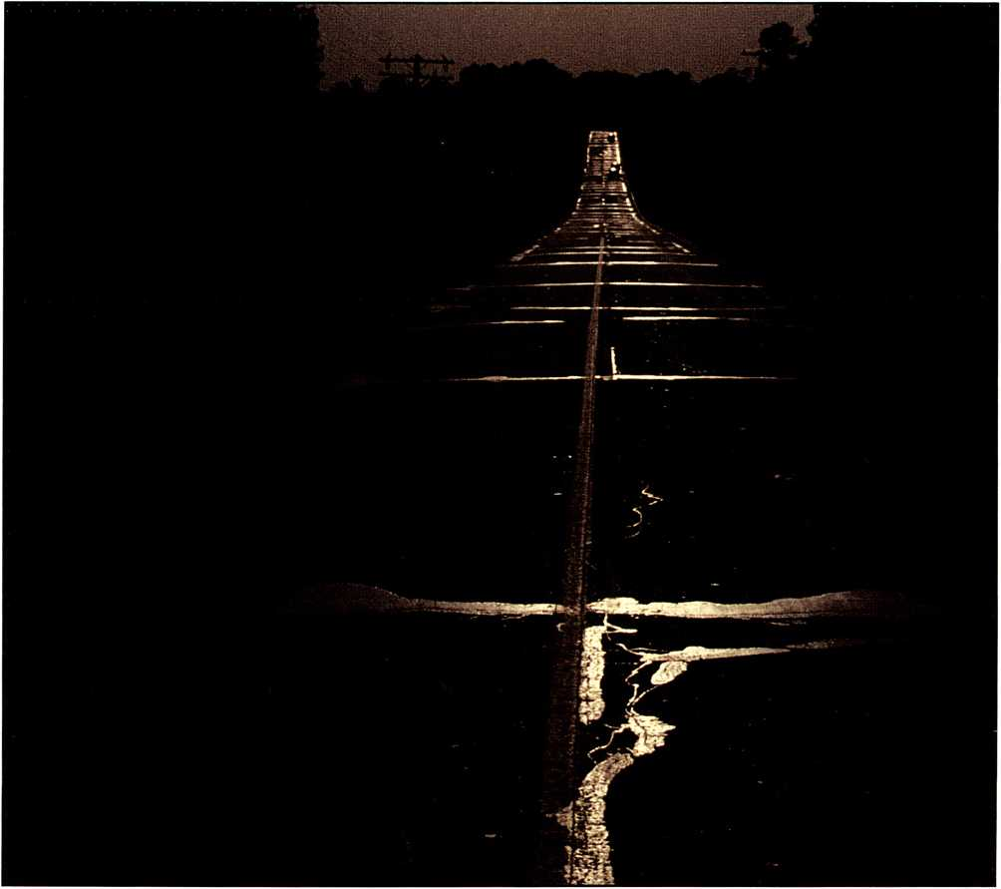

#### Der Weg und die Wege

Wir alle

suchen nach Wegen.

Nach Wegen zum Ziel.

Nach Wegen

aus der Wirrnis unserer Welt in die Wahrheit.

Nach Wegen,

auf denen wir ankommen.

Wer jedoch

keine Ziele für morgen hat, sondern nur Wünsche für heute, sucht oft andere Wege:

Auswege.

Umwege.

Rückwege.

Nie zuvor haben Menschen angestrengter nach Wegen gesucht als wir heute.

Nie zuvor haben Menschen mehr Wege

zertreten, zerstört und verschüttet als wir heute.

Nie zuvor haben Menschen

mehr eigene Wege getreten als wir heute.

Auswege, Umwege, Rückwege. Irrwege.

Wege, auf denen man geht, aber nie ankommt.

Ein Weg entsteht dort, wo jemand ihn geht.

Die Spur des ersten ist die Richtung des zweiten und bestimmt dann das Ziel. Das Ziel meines Lebens bist Du, HERR.

Denn Du gabst mir mein Leben und hast es erhalten und nimmst es zurück.

Weil Du mich schufst und weil ich Dir gehöre, bist Du mein Ziel.

Deshalb möchte ich auf alle Fälle und um jeden Preis bei Dir ankommen,

HERR.

Hänssler-Bücher: Zielbewußt im Durcheinander unserer Zeit!

Eduard Ostermann



Deine Zukunft liegt in Deiner Hand

Tb., 80 S., Nr. 70.434, DM/sfr3,80

Der Autor geht von der Tatsache aus, daß es für jeden Menschen eine frohe Zukunft gibt, die dieser persönlich erfahren kann. Sie beginnt bereits in der Gegenwart, wenn ein Mensch im Glauben an Christus diese Zukunftshoffnung entdeckt.

Peter Hahne

Die Macht der Manipulation

Tb., 80 S., Nr. 56.710, DM 3,80

Der Rundfunkjournalist macht deutlich, wie sehr Menschen durch die Macht der Meinungsmacher in den Medien manipuliert werden können. Dem stellt er die Freiheit des Evangeliums gegenüber, aus der heraus das Leben sinnvoll gestaltet werden kann.

Paul Little: Ich weiß, warum ich glaube Tb., 176 S., Nr. 70.415, DM 7,80

Little setzt die Bibel und die christliche Lehre einer scharfen Prüfung aus. Er beantwortet die Vorwürfe der Kritiker und die Zweifel vieler Christen.

Bitte fragen Sie in Ihrer Buchhandlung nach diesen Büchern!

Oder schreiben Sie an den Hänssler-Verlag, Postfach 1220, D-7303 Neuhausen-Stgt.

